Міністерство освіти і науки України

Національний університет «Львівська політехніка»

Кафедра систем штучного інтелекту



**Звіт**

**про виконання розрахунково-графічних робіт блоку № 7**

***з дисципліни:*** «Мови та парадигми програмування»

до:

ВНС Розрахунково-графічних робіт № 1-4

Практичних Робіт № 7

***Виконав:***

студент групи ШІ-12

Тимофеюк Марко Юрійович

# **Мета роботи:**

Закріпити знання та навички, набуті протягом семестру.

# **Виконання роботи:**

## **1. Опрацювання завдання та вимог до програм та середовища:**

Завдання № 1

* Варіант завдання: 14
* Деталі завдання: Розробити лінійний алгоритм для розв’язання задачі.



Рисунок 1. Завдання № 1

Завдання № 2

* Варіант завдання: 17
* Деталі завдання: Розробити алгоритм, що розгалужується, для розв’язання задачі.

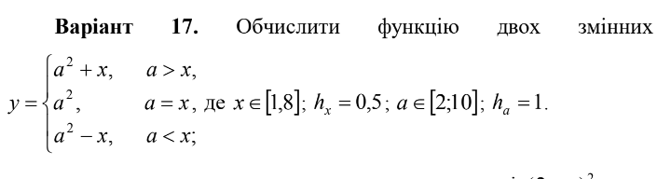

Рисунок 2. Завдання № 2

Завдання № 3

* Варіант завдання: 12
* Деталі завдання: Написати програму згідно свого варіанту.

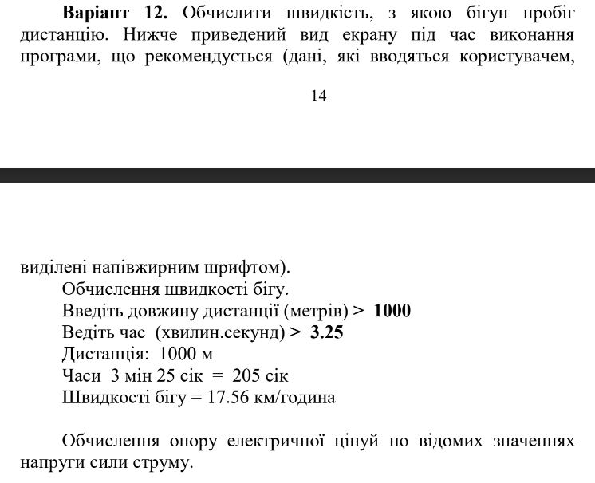

Рисунок 3. Завдання № 3

Завдання № 4

* Варіант завдання: 9
* Деталі завдання: Написати програму згідно свого варіанту.



Рисунок 4. Завдання № 4

## **2. Дизайн та планована оцінка часу виконання завдань:**

Програма № 1

* Блок-схема:

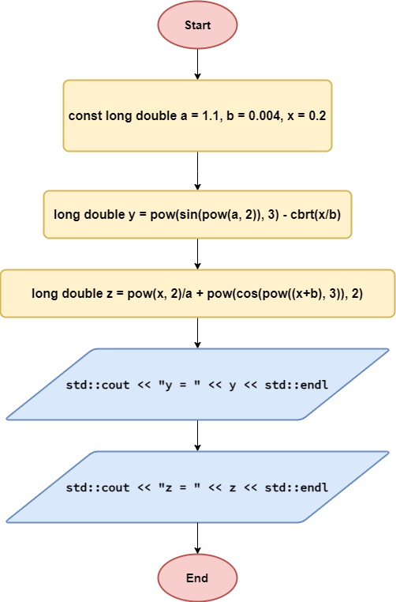

Рисунок 5. Блок-схема до програми № 1

* Планований час на реалізацію: 20 хв

Програма № 2

* Блок-схема:

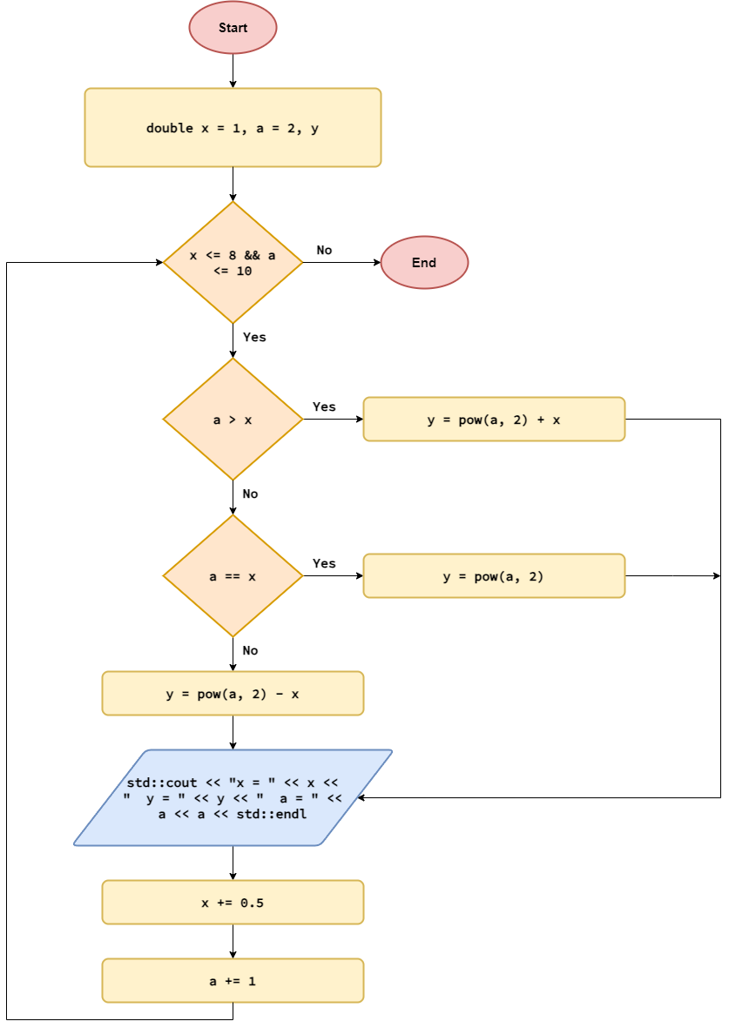

Рисунок 6. Блок-схема до програми № 2

* Планований час на реалізацію: 25 хв

Програма № 3.1

* Блок-схема:

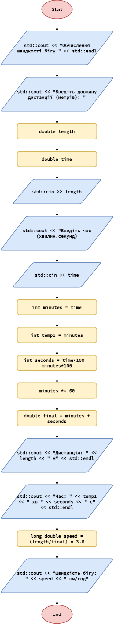

Рисунок 7. Блок-схема до програми № 3.1

* Планований час на реалізацію: 20 хв

Програма № 3.2

* Блок-схема:

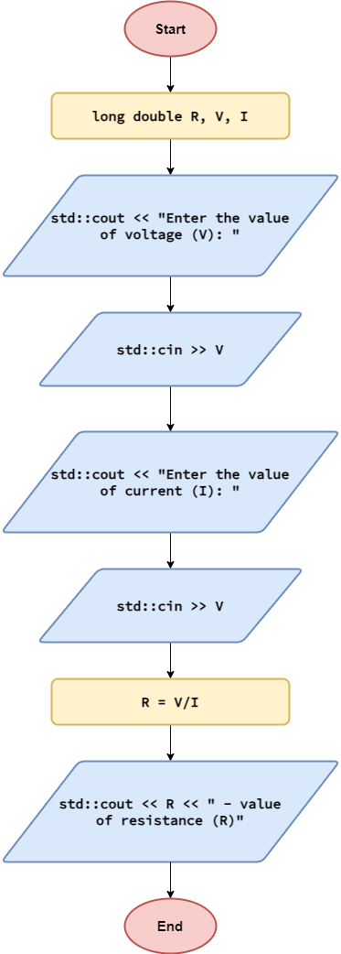

Рисунок 8. Блок-схема до програми № 3.2

* Планований час на реалізацію: 15 хв

Програма № 4

* Блок-схема:

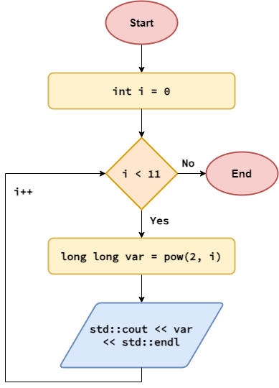

Рисунок 9. Блок-схема до програми № 4

* Планований час на реалізацію: 25 хв

## **3. Код програм з посиланням на зовнішні ресурси:**

**Завдання № 1**

Код до програми:

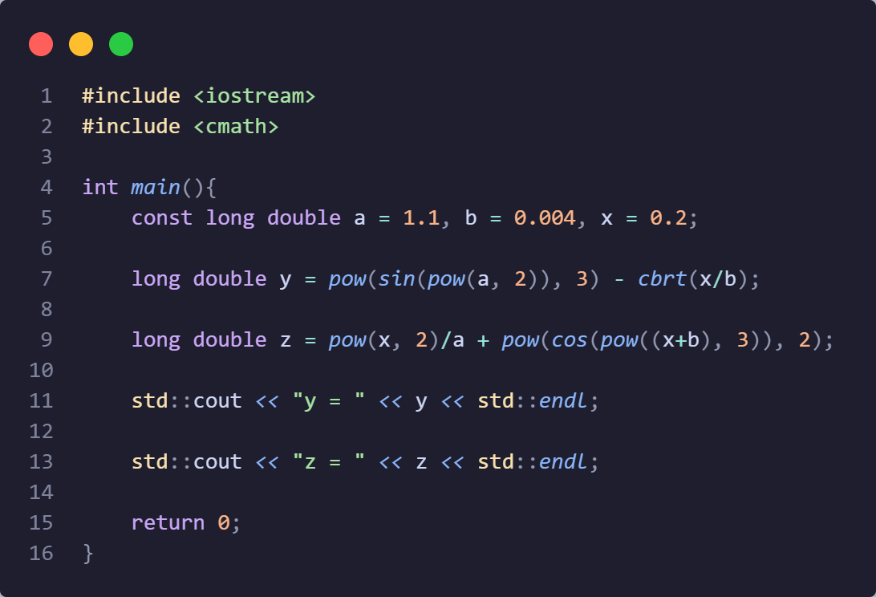

Рисунок 10. Код до програми № 1

<https://github.com/artificial-intelligence-department/ai_programming_playground/pull/975>

**Завдання № 2**

Код до програми:

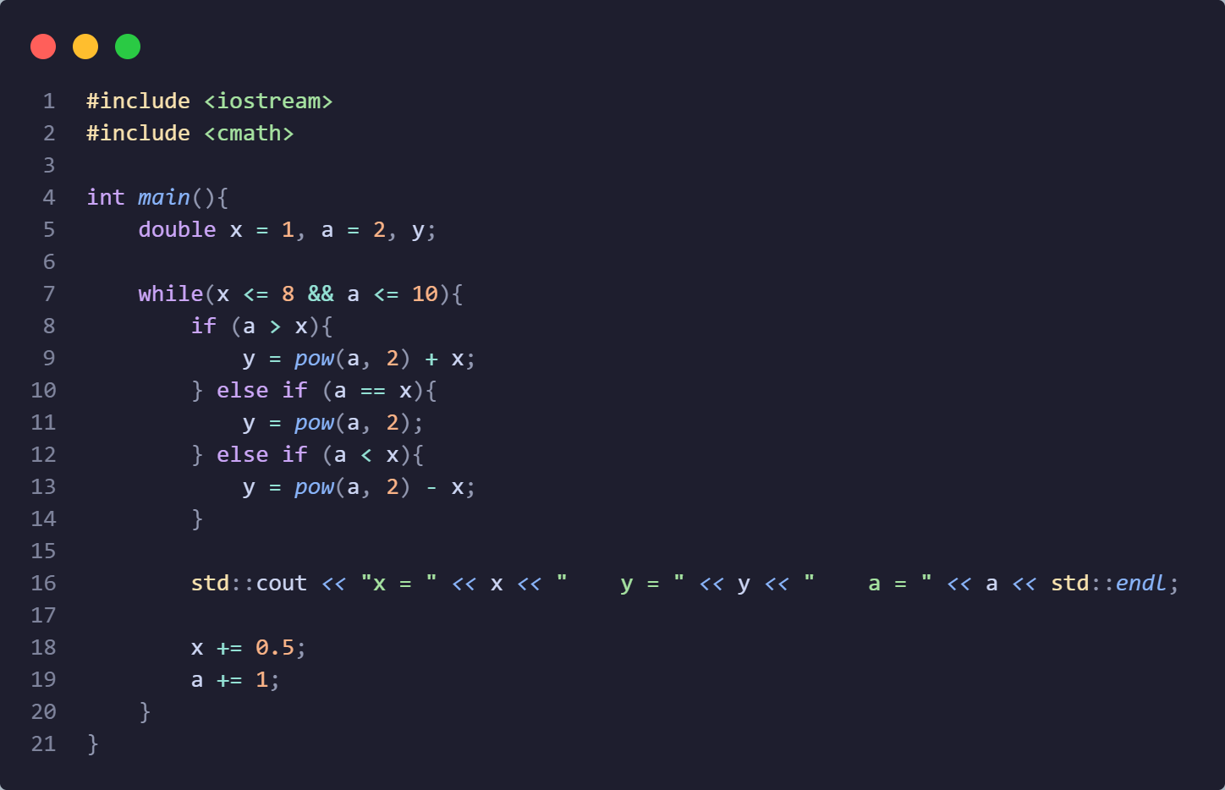

Рисунок 11. Код до програми № 2

<https://github.com/artificial-intelligence-department/ai_programming_playground/pull/975>

**Завдання № 3.1**

Код до програми:

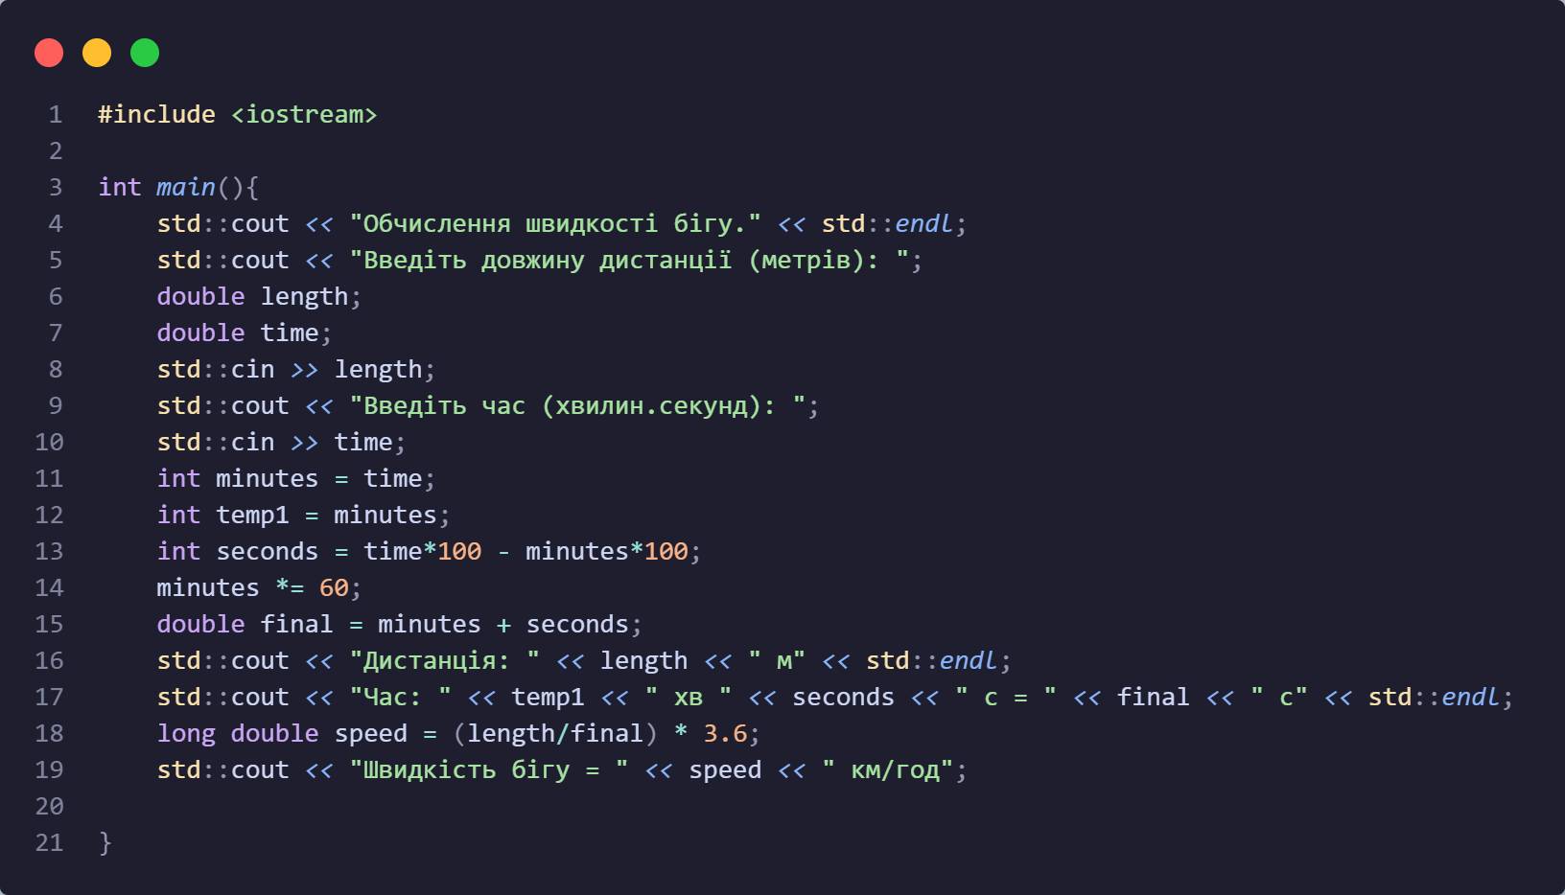

Рисунок 12. Код до програми № 3.1

<https://github.com/artificial-intelligence-department/ai_programming_playground/pull/975>

**Завдання № 3.2**

Код до програми:

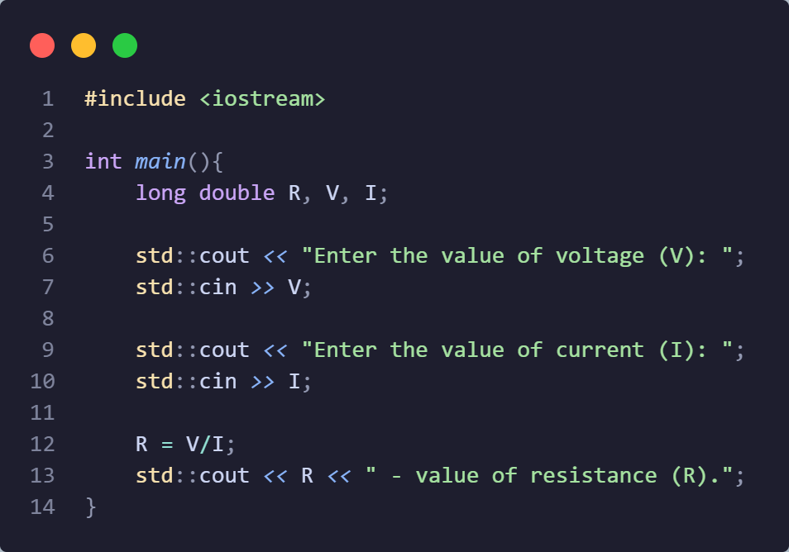

Рисунок 13. Код до програми № 3.2

<https://github.com/artificial-intelligence-department/ai_programming_playground/pull/975>

**Завдання № 4**

Код до програми:

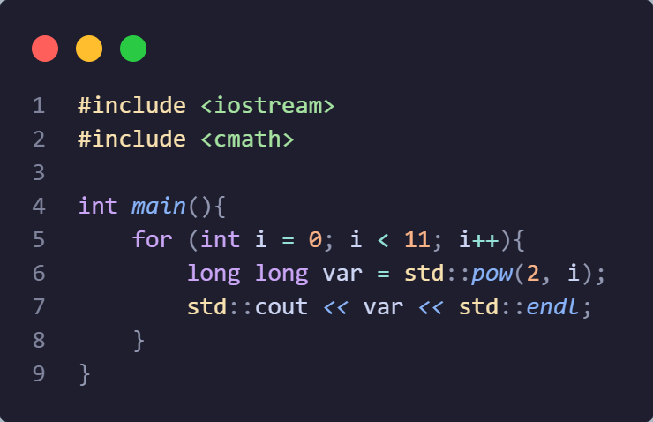

Рисунок 14. Код до програми № 4

<https://github.com/artificial-intelligence-department/ai_programming_playground/pull/975>

## **4. Результати виконання завдань, тестування та фактично затрачений час:**

**Завдання № 1**



Рисунок 15. Приклад виконання до програми № 1

Час затрачений на виконання завдання: 20 хв

**Завдання № 2**

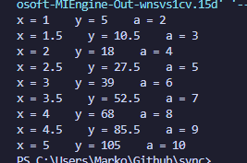

Рисунок 16. Приклад виконання до програми № 2

Час затрачений на виконання завдання: 25 хв

**Завдання № 3.1**

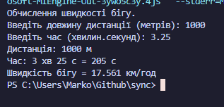

Рисунок 17. Приклад виконання до програми № 3.1

Час затрачений на виконання завдання: 20 хв

**Завдання № 3.2**

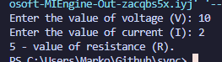

Рисунок 18. Приклад виконання до програми № 3.2

Час затрачений на виконання завдання: 15 хв

**Завдання № 4**

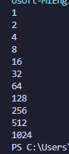

Рисунок 19. Приклад виконання до програми № 4

Час затрачений на виконання завдання: 20 хв

# **Висновки:**

Виконуючи дану розрахункову роботу, я закріпив знання та навички, набуті протягом семестру.